KNSU(硝酸钾-蔗糖）。根据加入不同的添加剂，可以得到更多种不同的组成。 一般的配方有60：40 或者65：35这两种，事实上配方的变动很大，当然固体火箭推进剂燃料种类远远不只这些，但是其原理都是氧化还原反应，氧化剂和还原剂的比例一定要适中，而且反应速度要快，产生的高温气体要足够令到火箭飞起。

目录
1简介
2制作
▪ 概述
▪ 热熔铸法制KNSU的简要步骤：
▪ 重结晶法制KNSU的简要步骤：
▪ 总结:
3另外的硝糖燃料

1简介编辑

2制作编辑

概述
【本文转载自科创论坛，经删改修订而成】
常用KNSU制法分为重结晶和热熔铸两种。
重结晶是不错的制法，优点突出：燃料的均匀程度极高、燃速比热熔法高、制作质量稳定可控、不需要研磨原料、不受原料粒度和均匀度等因素影响、可以做成直径小于1CM的药柱，热熔法需要研磨原料，且质量与原料粉碎程度直接关联，混合是对耐心的挑战，重要的是混合不均导致燃料差异性很大。热熔法较适宜于无设备条件下的小量制作，或者有设备条件下(粉碎机,混料机等)的大量制作，燃料的质量很大程度上决定于你的设备和经验。建议初学者选用热熔铸法。

热熔铸法制KNSU的简要步骤：
1、准备成型的模具；
2、称量药品；
3、将糖放入烧杯，油浴法加热；
4、加热糖至完全融化；
5、在加热糖的同时另起火将硝酸钾预热至110℃左右；
6、将预热过的硝酸钾加入到完全融化的液态糖里，并充分搅拌。为保证安全，此步骤应在熄灭酒精灯的情况下进行。
7、搅拌均匀后趁KNSU成品未固化之前将柔软的成品倒入事先准备好的模具里压实成型。
8、冷却后即是制备好的KNSU药柱。如暂时不使用，需将制备好的药柱放在干燥剂环境中保存。

重结晶法制KNSU的简要步骤：
重结晶是很棒的制法, 优点非常特出:
*燃料的均匀程度极高
*燃速比热熔法高
*制作质量稳定可控
*不需要研磨原料
*不受原料粒度和均匀度等因素影响
*可以做成直径小于1CM的药柱
热熔法需要研磨原料,且质量与原料粉碎程度直接关联,这非常令人讨厌
混合也是个细致活,小量还能接受,混好几百克那就太不爽了,简直是对耐心的挑战,要命的是你混不均燃料就不好
总结之,热熔法较适宜于无设备条件下的小量制作,或者有设备条件下(粉碎机,混料机等)的大量制作,燃料的质量很大程度上决定于你的设备和心情
*推广盐浴,之前也已经有介绍, 如果没有控温设备使用家庭炉具制作优秀燃料, 那盐浴是必须的
*如果没有增塑剂, 那燃料的可操作性是很低的, 对这个我作了大量的尝试才得到实用方法
*你必须熟知燃料制作的每个状态和特性,以及我们需要得到哪些状态和特性
*当然怎样控制制作过程,以得到我们需要的状态和特性同样非常重要
*我们需要把燃料制药柱使用,所以成型模具是必须的,在制作前就要备好
特点:
使用每个人都能找到器具
不需要去关心温度, 只需要注意燃料的每个状态
我教会大家去控制和判断燃料状态,温度其实就在掌握中了
公布了一个简单的秘密增塑配方: 5020胶水
注意: 如果你想用我的方法制作优质燃料,请严格按照以下的过程进行,特别电磁炉的火力档位调节,如果贪快盲目加大火力将引致危险
需要的器具:
一个电磁炉或者电炉丝密封的电炉,一个较大的平底不锈钢碟,一包细盐,一个较小的不锈钢碟,一个木质或竹制的搅拌匙 ,一对棉质手套,一个灭火器或一桶水 (当有危险迹象时就将燃料丢进水里确保安全)
KNSU配方1: 糖:35% 硝: 65% 配方2: 糖:40% 硝:60% 初次制作请使用配方2
增塑剂(普通液体胶水): 0.5ML--1ML/100克
重结晶制作KNSU和KNDX的方法完全相同 ,都可以用以下的步骤进行
把细盐倒在大平底碟上
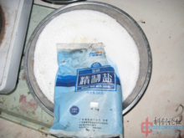
辅好盐,把小碟平放在盐层上
称量好药品
用酒精灯或其他东西加热（酒精灯直接垫石棉网不需要盐）
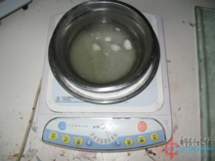
在沸腾时加入一两滴液体胶水。如果你加了过量的胶水,得到的KNSU竟会有弹性, 可以抽成细条,然后会弹回,有点像橡皮筋.但对成型不利了.
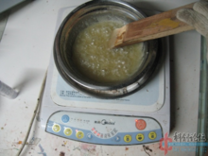
糖水的颜色会稍微发黄
过一会水分慢慢蒸发到浆糊状,"糖水的颜色会稍微发黄 （左图）
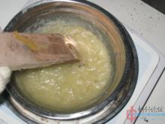
这时需要不时搅拌,帮助水分均匀蒸发
这时温度开始稍微上升,但不会超过110度. 把电磁炉调到3档, 这时需要不时搅拌,帮助水分均匀蒸发,防止"糍底"变焦（右图）
这时混合物呈粥状,意味着水快干了,把火力调到二档.这时无论如何都不要走开,要不停搅拌, 不然很易焦糊 , 我注意到比较多人做重结晶只做到这阶段,所以燃料是湿泥状的,也有可塑性,但燃烧多残渣或者需要干燥才能点着
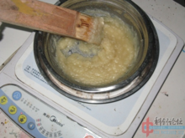
这时无论如何都不要走开,要不停搅拌
慢慢地,大部分水都蒸干了, 有粘性了但还不能成团,搅拌开始费力,只要保持2档的火力,这阶段温度在110-115度左右不会上升,此时燃料呈白色并已经可以点燃 ,这里所有图片色彩都点偏黄,可能光线问题.
又有部分人做到了这个阶段,所以得到燃料燃烧还可以,但是粉状的
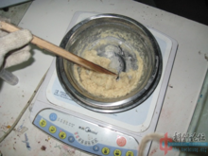
这时仍有水分,但不再沸腾,只在表面蒸发,继续搅拌翻动燃料,帮助水分充分蒸发掉,注意,这阶段不应加大火力
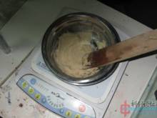
好,慢慢地,你发现燃料的性质又有变化了,当你可以把燃料弄出一个平整面时,说明糖和硝和微量的水分已经进入共溶状态, 性质有点像面团,搅拌就像是和面.恭喜,优质燃烧就要完成了.
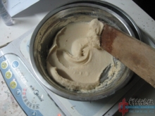
当把燃料弄出一个平整面时,快要成功了
取黄豆大小一点燃料,在瓷碟上冷却后,当可以折断时,就说明燃料已经合格了, 这也预示着,真正合格的重结晶燃料柱,是非常硬的,非常脆的
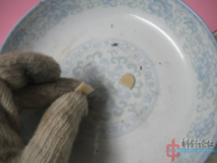
真正合格的是非常硬的,非常脆的
此时燃料温度在110度左右,想不到这么低吧, 将火力调到1档,这时只需要保温.燃料可以用手搓成条,然后卷着模芯填入模具,用木棒压实燃料.由于燃料可操作时间不多,模具最好预热后再装燃料
一个有趣的现象, 当燃料差不多填满模具时,你去压燃料时会发现会慢慢的又弹回一些, 原因是: 此状态下的燃料有少量微细气泡,造成了燃料的可压缩性, 但这还没有到影响燃烧安全性的程度,可以放心使用.
注意,未熟练时装填燃料会让你手忙脚乱,但仍要记得不时翻动燃料,不然会局部冷却或者结焦变黄.如果做成的燃料柱不合格(比如有大量空隙),可以回炉软化重新来过
上述状态下的燃料是共溶状态, 温度很低即有非常好的可塑性和燃料性能. 颜色为白色很漂亮. 但毕竟可操作温度范围只有十几度, 不可避免有微量气泡. 如果调到二档继续加热, 温度会慢慢上升, 燃料性质又会进入另一状态. 共熔状态. 这是更理想的状态(注意溶与熔的不同)
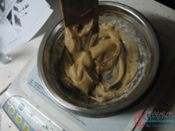
这样更好
当燃料粘度变小,开始呈出熔融物的光泽时,此时温约140度左右,然后将电磁炉调到一档保温.燃料达到真正的一体化, 气泡几近消失燃料密谋接近理想值, 可操温度区间大大提高, 可以长时间保持可塑性(可塑性的标准是:可以把两团搓成一团) , 由于此温度下糖不可避免地开始焦,燃料颜色变为黄色, 我边装药柱边照相,没有及时翻动燃料,所以焦得有点利害, 不过就算焦到棕色对性能也没发现有不良影响
同样是搓成条螺旋着填入模具, 只是温度高了, 用手搓有点受不住,要戴套搓
每次装的燃料越多越好,即,一个药柱用尽量少的次数把燃料装满
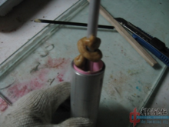
每次装的燃料越多越好
用大小合适的木棒, 把燃料弄实成一体,特别注意, 装填燃料期间要不时旋转松动模芯, 不然燃料冷却粘结后就拨不出了
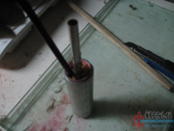
燃料填满了, 此时模具变得很热, 没有手套就不好操作
切去多出部分
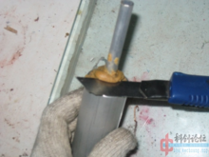
用另一个定心板压平燃料柱表面,并旋转松动模芯,确保模芯与燃料没有粘结
待燃料柱冷却到六七十度时,拔出模芯
静置冷却,得到优质燃料药柱,如果需要切成两段,需在未冷却前切, 冷硬后就只能锯断了
虽然是一小条一小条装填,得到的燃料柱是致密一体的
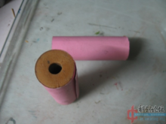
,得到的燃料柱是致密一体的
做好的燃料一定要密封保存不要加入过量或过强的干燥剂,以防止燃料被干燥过度, 燃速发生意料之外的变化
用火机可以轻易点燃

总结:
*对于理科爱好者,不会有人把上面标的保温温度当真吧? 那只是用来哄家庭主妇的,如果没有盐浴直接加热的话, 盲目用大火力,搅拌不及时,都非常容易引起局部过热而发生意外
*一般电磁炉在三档或四档以上才是持续加热的, 一二档通常是间歇加热的.加热时其实仍是四档时的功率, 所以就算是在一档保温时,也需要不时搅拌防止焦糊
重结晶制作燃料其实很安全, 如果你未有经验而要制作重结晶燃料,请严格参照以上的设施和步骤.特别是火力的调节.
要点:
对于电磁炉, 盐浴是必须的, 没有温控能力的电炉,也需要用盐浴
以上描述的各个状态,其温度是稳定的,不必担心温度失控( 前提是盐浴加热)
要留意各状态变化,及时调节火力. 永远都不要把功率开到最大
增塑剂是必要的,不然制得的燃料可能难以成团
搅拌,一定不要走开现场,不要忘记了搅拌
准备好所有东西再动手
重结晶KNSU特性: 密度>1.8g/立方CM 常压燃速: 4MM/S 最大比冲:137S

